PAKET SOAL VISUAL-KONTEKSTUAL
DIAGRAM LINGKARAN
Matematika - Fase D / Kelas VII - Materi 37 (6.4)

Mata Pelajaran | Matematika
Materi | 37 - 6.4 Diagram Lingkaran
Komposisi | 7 pilihan ganda + 3 esai scaffolding
Alokasi Waktu | 75 menit
Tujuan Pembelajaran
Peserta didik dapat mengubah data menjadi persentase dan derajat, menyusun serta menafsirkan diagram lingkaran, dan memeriksa total keseluruhan.
Nama | ........................................................
Kelas/Absen | ........................................................
Tanggal | ........................................................
Nilai | ........................................................
Petunjuk: Baca stimulus dan visual dengan teliti. Pilih jawaban beserta alasan yang paling tepat. Untuk esai, kerjakan mandiri terlebih dahulu; bantuan diberikan bertahap setelah jawaban diperiksa.

BAGIAN 1 - KISI-KISI DAN PETA KOMPETENSI

Fokus kompetensi: Peserta didik dapat mengubah data menjadi persentase dan derajat, menyusun serta menafsirkan diagram lingkaran, dan memeriksa total keseluruhan.
Keterkaitan disiplin ilmu: Demografi dan proporsi bagian dari keseluruhan.
No. | Bentuk | Level | Indikator yang Diukur | Konteks Visual
1 | PG | C2/C3 | Berdasarkan seluruh data pada visual, laporan manakah yang memuat hasil dan alasan matem | Persen ke Derajat
2 | PG | C2/C3 | Empat kelompok menyampaikan hasil berbeda. Laporan manakah yang paling dapat dipertanggu | Derajat ke Persen
3 | PG | C3/C4 | Strategi manakah yang menggunakan hubungan antarbesaran secara benar dan menghasilkan si | Pilihan Kegiatan
4 | PG | C3/C4 | Setelah data, satuan, dan aturan matematis diperiksa, pernyataan manakah yang layak dite | Komposisi Kategori
5 | PG | C3/C4 | Keputusan manakah yang paling tepat apabila seluruh informasi pada visual dan konteks ma | Audit Total Persentase
6 | PG | C3/C4 | Manakah analisis yang menunjukkan proses, hasil, dan justifikasi matematis secara benar? | Menafsirkan Sektor
7 | PG | C3/C4 | Setelah hasil diverifikasi terhadap data pada visual, laporan kelompok manakah yang seha | Pembulatan Sudut Sektor
8 | Esai | C4/C5 | Data pilihan ekstrakurikuler dari 120 siswa: Pramuka 36, Olahraga 30, Seni 24, Sains 18, | Ekstrakurikuler Siswa
9 | Esai | C4/C5 | Sebuah diagram menunjukkan anggaran: konsumsi 45%, transportasi 25%, dokumentasi 18%, da | Komposisi Anggaran
10 | Esai | C4/C5 | Bandingkan penggunaan diagram lingkaran dan batang untuk data lima kategori yang nilainy | Memilih Diagram yang Tepat
Standar kualitas: setiap visual menyediakan data penting; opsi memuat hasil dan alasan; pengecoh merepresentasikan miskonsepsi; esai menilai pemodelan, proses, verifikasi, dan kesimpulan.

BAGIAN 2 - NASKAH SOAL SISWA | PILIHAN GANDA 1

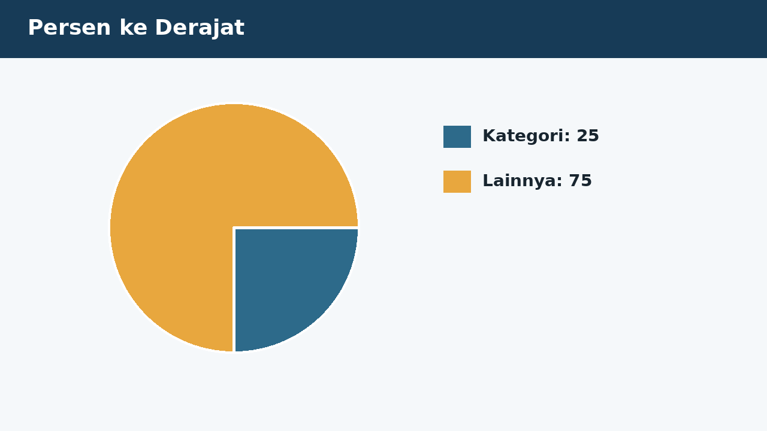
SOAL 1 C2/C3/C4 - Penalaran
Dalam kegiatan persen ke derajat, satu kelompok peserta didik diminta menelaah seluruh data pada visual sebelum menyampaikan keputusan. Sebuah kategori mencakup 25% data. Fokus analisis kelompok adalah menentukan sudut sektornya.
Berdasarkan seluruh data pada visual, laporan manakah yang memuat hasil dan alasan matematis paling tepat?
A. 90° karena 25% x 360°.
B. 25° karena persen langsung menjadi derajat.
C. 72° karena 360/5.
D. 120° karena 360/3.

BAGIAN 2 - NASKAH SOAL SISWA | PILIHAN GANDA 2

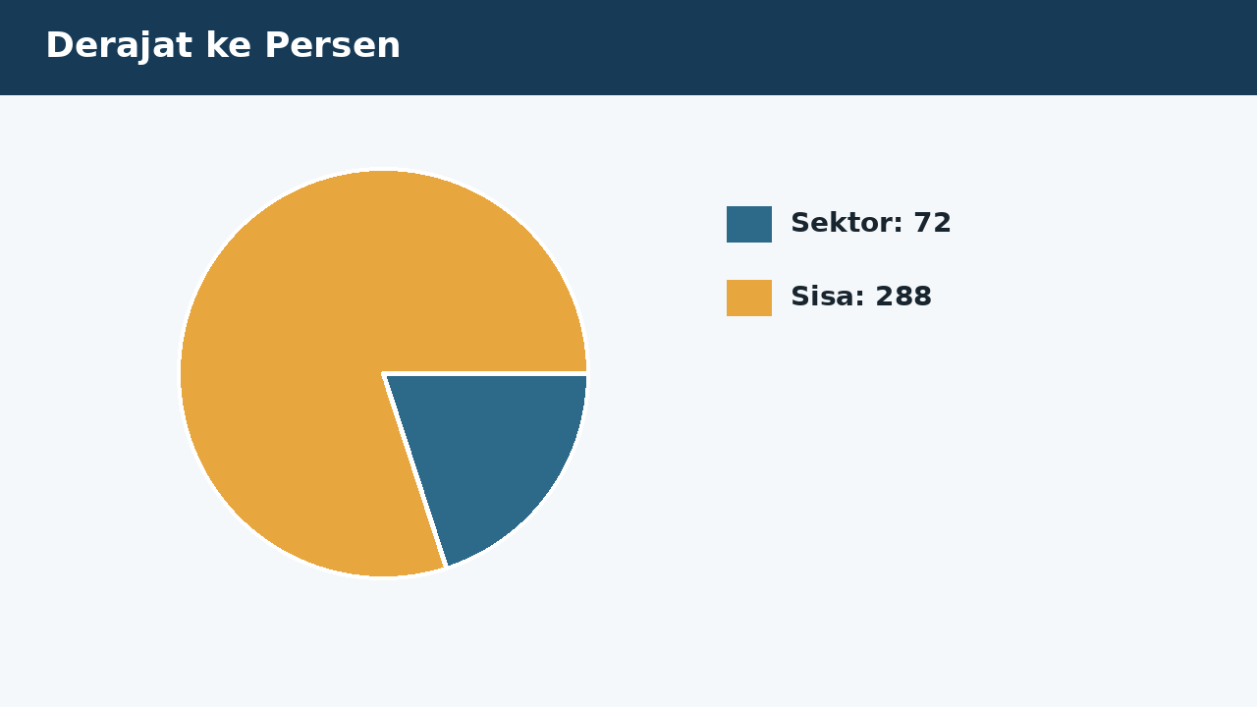
SOAL 2 C2/C3/C4 - Penalaran
Tim penelaah pada kegiatan derajat ke persen menerima data visual yang harus diperiksa ketepatan hubungan, operasi, dan satuannya. Sektor diagram berukuran 72°. Fokus analisis kelompok adalah menentukan persentase kategori tersebut.
Empat kelompok menyampaikan hasil berbeda. Laporan manakah yang paling dapat dipertanggungjawabkan berdasarkan konsep yang dipelajari?
A. 20% karena 72/360 x 100%.
B. 72% karena angka derajat langsung menjadi persen.
C. 5% karena 360/72.
D. 28% karena 100-72.

BAGIAN 2 - NASKAH SOAL SISWA | PILIHAN GANDA 3

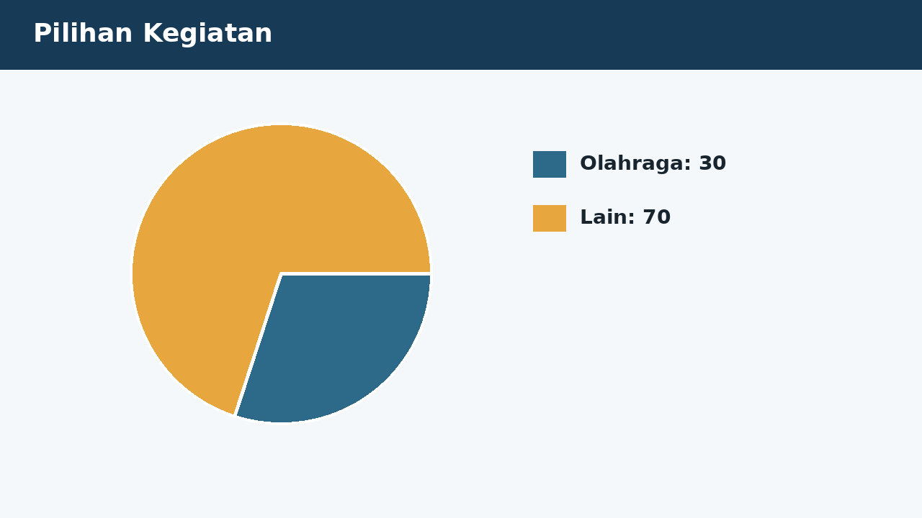
SOAL 3 C2/C3/C4 - Penalaran
Pada simulasi pilihan kegiatan, empat kelompok memperoleh laporan berbeda sehingga setiap langkah perlu diverifikasi berdasarkan data. Dari 200 siswa, 30% memilih olahraga. Fokus analisis kelompok adalah menentukan jumlah siswa pada sektor olahraga.
Strategi manakah yang menggunakan hubungan antarbesaran secara benar dan menghasilkan simpulan yang konsisten dengan visual?
A. 60 siswa karena 30% x 200.
B. 30 siswa karena persen dianggap jumlah.
C. 170 siswa karena 200-30.
D. 600 siswa karena 200x3.

BAGIAN 2 - NASKAH SOAL SISWA | PILIHAN GANDA 4

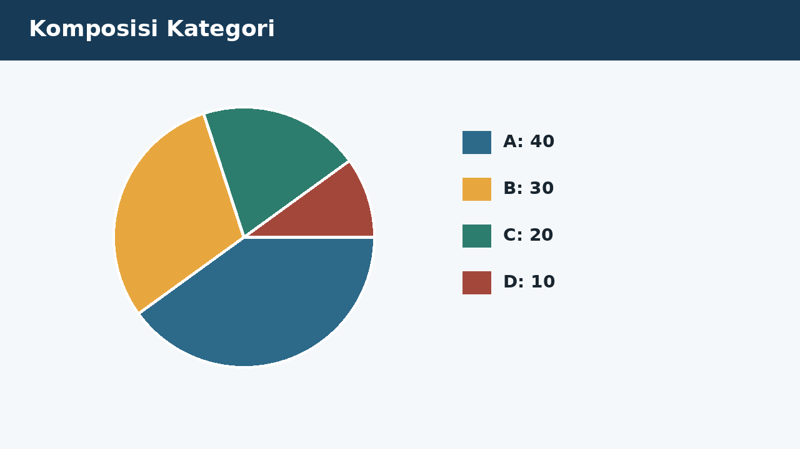
SOAL 4 C2/C3/C4 - Penalaran
Guru menampilkan visual komposisi kategori sebagai sumber data utama dan meminta peserta didik mempertanggungjawabkan simpulannya. Data kategori A 40, B 30, C 20, D 10. Fokus analisis kelompok adalah menentukan sudut sektor B.
Setelah data, satuan, dan aturan matematis diperiksa, pernyataan manakah yang layak diterima?
A. 108° karena B 30% dari total 100.
B. 30° karena frekuensi langsung menjadi sudut.
C. 120° karena 360/3.
D. 72° karena menggunakan nilai C.

BAGIAN 2 - NASKAH SOAL SISWA | PILIHAN GANDA 5

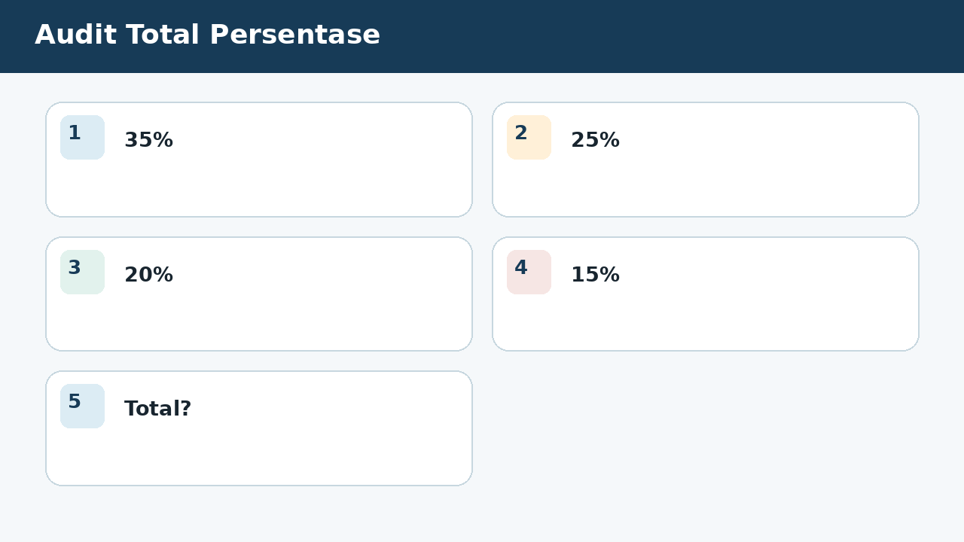
SOAL 5 C2/C3/C4 - Penalaran
Dalam proyek audit total persentase, hasil tidak boleh ditentukan hanya dengan menebak angka; seluruh informasi pada visual harus digunakan. Persentase sektor pada diagram adalah 35%, 25%, 20%, dan 15%. Fokus analisis kelompok adalah menentukan masalah pada diagram.
Keputusan manakah yang paling tepat apabila seluruh informasi pada visual dan konteks masalah digunakan?
A. Total hanya 95%, sehingga ada 5% data hilang atau salah hitung.
B. Diagram benar karena setiap sektor di bawah 100%.
C. Sektor harus berjumlah 360%, karena angka pada visual dianggap dapat langsung dioperasikan tanpa memeriksa bentuk, satuan, atau hubungan yang disyaratkan.
D. Persentase tidak perlu berjumlah 100%, karena salah satu besaran dianggap dapat ditukar perannya tanpa mengubah makna model matematika.

BAGIAN 2 - NASKAH SOAL SISWA | PILIHAN GANDA 6

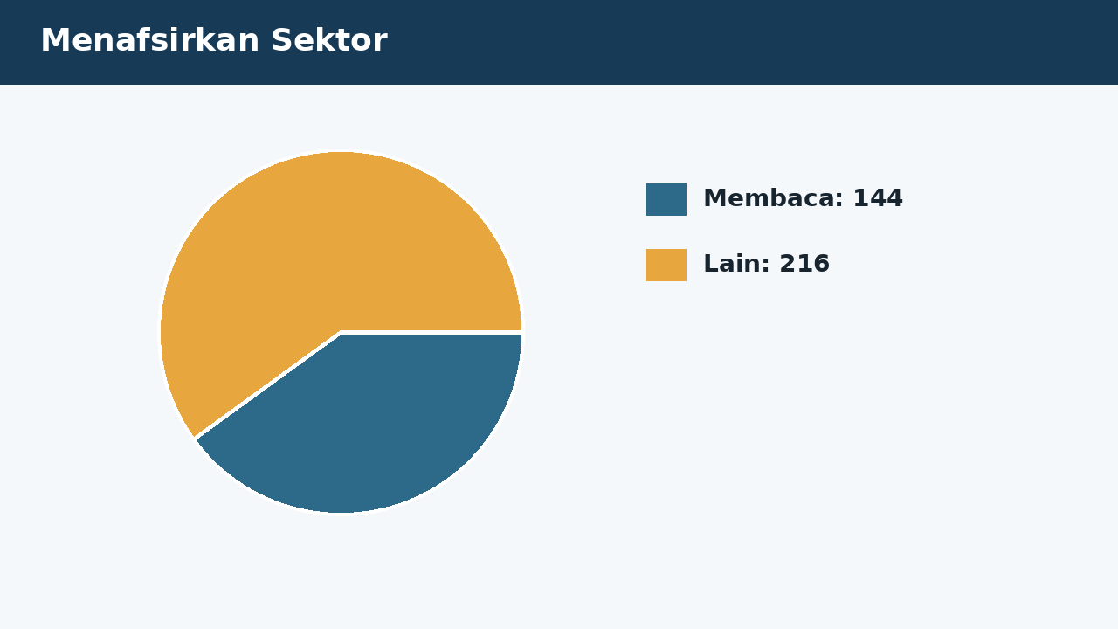
SOAL 6 C2/C3/C4 - Penalaran
Seorang petugas melakukan pemeriksaan pada konteks menafsirkan sektor dan meminta analisis matematis sebelum laporan disahkan. Diagram lingkaran menunjukkan sektor membaca 144°. Fokus analisis kelompok adalah menentukan jika total responden 150, jumlah pemilih membaca.
Manakah analisis yang menunjukkan proses, hasil, dan justifikasi matematis secara benar?
A. 60 karena 144/360 x 150.
B. 40 karena 144/360 x 100.
C. 144 karena sudut dianggap jumlah.
D. 90 karena 150-60.

BAGIAN 2 - NASKAH SOAL SISWA | PILIHAN GANDA 7

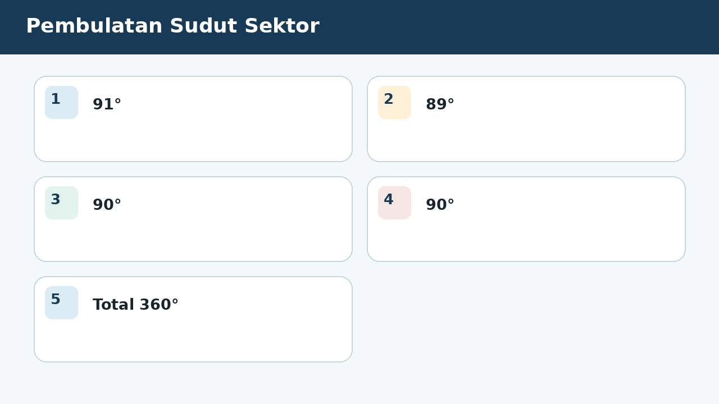
SOAL 7 C2/C3/C4 - Penalaran
Pada diskusi kelas tentang pembulatan sudut sektor, peserta didik membandingkan beberapa strategi untuk menemukan laporan yang paling sahih. Seorang siswa membulatkan sektor menjadi 91°, 89°, 90°, dan 90°. Fokus analisis kelompok adalah menentukan penilaian yang tepat.
Setelah hasil diverifikasi terhadap data pada visual, laporan kelompok manakah yang seharusnya dipilih?
A. Total 360° sehingga diagram dapat dibentuk, tetapi pembulatan harus dilaporkan karena dapat sedikit mengubah persentase.
B. Diagram salah karena semua sektor harus kelipatan 10°.
C. Diagram benar dan pembulatan tidak pernah memengaruhi data, karena hanya sebagian informasi pada visual digunakan dan tahap verifikasi hasil diabaikan.
D. Diagram salah karena sektor pertama lebih dari 90°.

BAGIAN 3 - ESAI SCAFFOLDING | SOAL 8

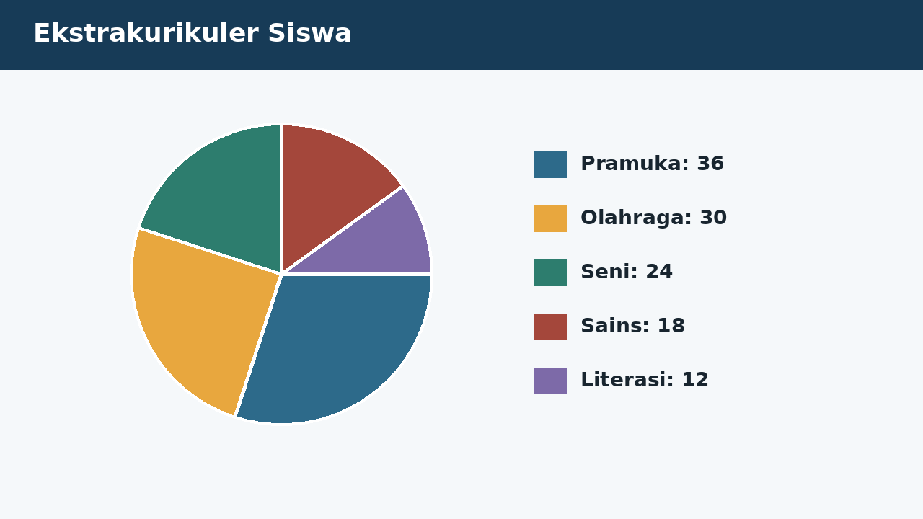
SOAL 8 - JAWABAN MANDIRI
Data pilihan ekstrakurikuler dari 120 siswa: Pramuka 36, Olahraga 30, Seni 24, Sains 18, Literasi 12. Hitung persentase dan sudut setiap sektor.
....................................................................................................................................
....................................................................................................................................
....................................................................................................................................
....................................................................................................................................
....................................................................................................................................
Catatan guru: buka Bantuan 1 hanya setelah siswa mencoba mandiri; lanjutkan Bantuan 2 dan 3 secara progresif bila masih diperlukan.

BAGIAN 3 - ESAI SCAFFOLDING | SOAL 9

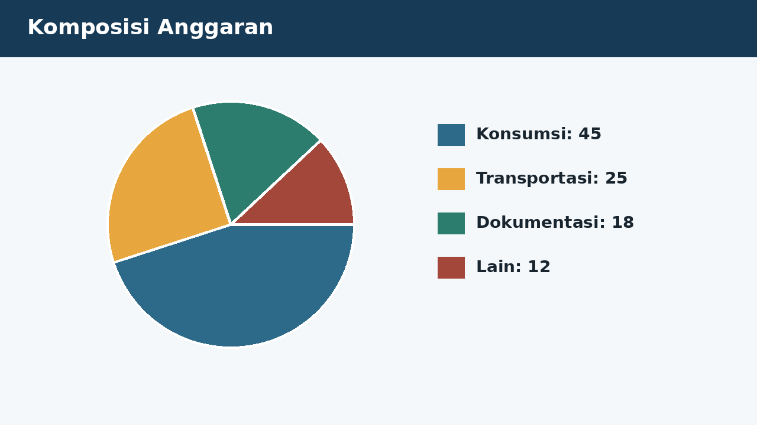
SOAL 9 - JAWABAN MANDIRI
Sebuah diagram menunjukkan anggaran: konsumsi 45%, transportasi 25%, dokumentasi 18%, dan lain-lain sisanya. Jika total Rp8.000.000, tentukan persentase, sudut, dan dana lain-lain.
....................................................................................................................................
....................................................................................................................................
....................................................................................................................................
....................................................................................................................................
....................................................................................................................................
Catatan guru: buka Bantuan 1 hanya setelah siswa mencoba mandiri; lanjutkan Bantuan 2 dan 3 secara progresif bila masih diperlukan.

BAGIAN 3 - ESAI SCAFFOLDING | SOAL 10

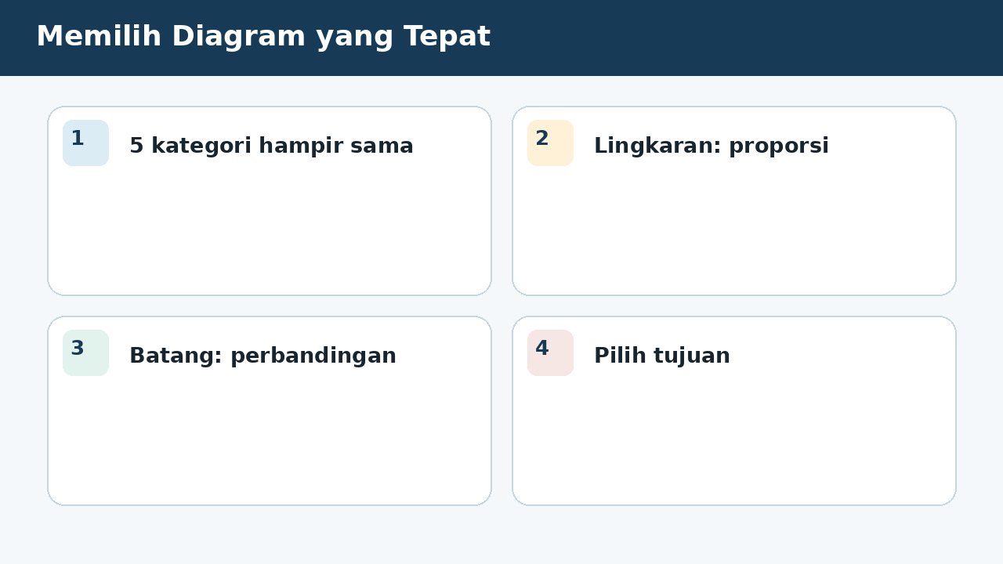
SOAL 10 - JAWABAN MANDIRI
Bandingkan penggunaan diagram lingkaran dan batang untuk data lima kategori yang nilainya hampir sama. Jelaskan kapan masing-masing lebih efektif.
....................................................................................................................................
....................................................................................................................................
....................................................................................................................................
....................................................................................................................................
....................................................................................................................................
Catatan guru: buka Bantuan 1 hanya setelah siswa mencoba mandiri; lanjutkan Bantuan 2 dan 3 secara progresif bila masih diperlukan.

BAGIAN 4 - KUNCI, PEMBAHASAN, DAN MISKONSEPSI

1. A - Persentase dikalikan 360°.
Miskonsepsi sasaran: Menyamakan angka persen dengan derajat.
2. A - Bandingkan sudut sektor dengan 360°.
Miskonsepsi sasaran: Menyamakan satuan derajat dan persen.
3. A - Ubah 30% menjadi 0,30.
Miskonsepsi sasaran: Menyamakan persen dengan frekuensi.
4. A - Total 100 membuat frekuensi sama dengan persen.
Miskonsepsi sasaran: Menggunakan frekuensi sebagai derajat.

BAGIAN 4 - KUNCI DAN BANTUAN ESAI (LANJUTAN)

5. A - Bagian keseluruhan harus berjumlah 100%.
Miskonsepsi sasaran: Mengabaikan pemeriksaan total.
6. A - Sektor 144° = 40%; 40% dari 150 = 60.
Miskonsepsi sasaran: Berhenti pada persen atau menyamakan sudut dengan jumlah.
7. A - Total sudut dan dampak pembulatan harus diperiksa.
Miskonsepsi sasaran: Menganggap pembulatan tanpa konsekuensi.

BAGIAN 5 - SCAFFOLDING ESAI DAN RUBRIK

Soal 8 - Kunci ringkas: Persentase 30%,25%,20%,15%,10%; sudut 108°,90°,72°,54°,36°.
Bantuan 1: Pastikan total frekuensi 120.
Bantuan 2: Bagi tiap frekuensi dengan 120 untuk persen.
Bantuan 3: Kalikan persentase dengan 360° dan cek total.
Soal 9 - Kunci ringkas: Sisa 12%; sudut 43,2°; dana Rp960.000.
Bantuan 1: Jumlahkan persentase yang diketahui.
Bantuan 2: Kurangi dari 100%.
Bantuan 3: Hitung sudut dan nominal dari total.
Soal 10 - Kunci ringkas: Lingkaran menekankan proporsi keseluruhan, tetapi perbedaan kecil sulit dibaca; batang lebih tepat membandingkan nilai hampir sama.
Bantuan 1: Identifikasi tujuan bagian-keseluruhan.
Bantuan 2: Pertimbangkan kemampuan membandingkan perbedaan kecil.
Bantuan 3: Berikan rekomendasi berdasarkan tujuan.
Rubrik setiap esai (maksimum 6): memahami informasi 1; membangun model/strategi 1; proses hitung/logika 2; hasil tepat 1; kesimpulan dan verifikasi 1.
Skor keseluruhan: PG 7 poin + Esai 18 poin = 25 poin. Nilai = skor perolehan / 25 x 100.

BAGIAN 6 - AUDIT MUTU PAKET

✓ Tujuan pembelajaran, stimulus, visual, dan indikator selaras.
✓ Tujuh pilihan ganda menuntut interpretasi atau penerapan, bukan sekadar menyalin angka.
✓ Pilihan jawaban memuat hasil sekaligus alasan; pengecoh berbasis miskonsepsi.
✓ Tiga esai menyediakan bantuan progresif dan rubrik analitik.
✓ Visual tidak memuat penanda jawaban benar dan dilengkapi teks alternatif.
✓ Satuan, simbol, operasi, kunci, dan pembahasan telah diperiksa konsistensinya.
✓ Dokumen siap digunakan untuk asesmen formatif, latihan, atau pengayaan.
Catatan penggunaan: Guru dapat menyesuaikan waktu, angka, dan konteks lokal tanpa mengubah kompetensi yang dinilai. Untuk menjaga validitas, visual dan batang soal harus tetap dipertahankan sebagai satu kesatuan.

